《数据结构》实验报告
姓名： 傅康 | 学号： 084520126
班级： 医信20 | 日期： 2021.9.6
程序名： 顺序表实现和应用——大整数的加法

一、上机实验的问题和要求：
问题描述：当程序中处理的整数位数较大时，这种大整数用基本数据类型无法直接表示。请利用顺序表编写算法完成大整数的加法。
要求：①顺序表类用C++的模板实现
②输入大数据位数以及每一位的数字（从高位到低位），
输出结果位数和每一位的数字（从高位到低位）。大整数位数不超过1000。
输入数据示例如下：
3 1 2 3
5 1 2 3 4 5
加法结果输出数据如下：
5 1 5 4 6 8

二、程序设计的基本思想，原理和算法描述：
（包括程序的结构，数据结构，输入/输出设计，符号名说明等）
算法：大整数相加
输入：两个大整数（超过10位）A和B
输出：相加后的大整数的位数以及结果
- 初始化进位标志，flag=0，设置对应变量：
（int型）cj:两大数的位数差；flag:进位标识符；n,m：A，B数组的长度；l：两大数的较短位数；i，j：循环变量；（char型）k作为插入字符的临时存储变量。
- 输入大整数A和B并存入数组strA和strB；
- 计算大整数A和B的长度：n=strlen(strA)，m=strlen(strB);
- 将大整数存进类A和类B中并显示；
- 计算两个大数重合位数部分，同时注意进位的处理；
5.1第i位的值k=(A.Getdata(i+1)+B.Getdata(i+1)-96+flag)%10+48;
C.Insert(i+1,k);
5.2计算该位的进位flag=(A.Getdata(i+1)-48+B.Getdata(i+1)-48+flag)/10;
5.3同位数且相加后会进位处理：if(flag==1) C.Insert(i+1,'1');
- 计算大数A或B余下的部分；
- 计算结果位数并输出结果。

三、源程序及注释（说明每个文件的文件名即可，电子档的*.h和*.cpp文件压缩传到教学平台上）：
Main.cpp：主程序，内有相加算法。
Seq.cpp： Seqlist类的成员函数定义
Seq.h 头文件，相关库函数以及类模板的声明

四、运行输出结果：
（可以将运行结果抓图贴至此处）
测试数据及运行结果：
①00000 00000 0+00000 00000 0；（零数据测试）正确结果应为：00000 00000 0
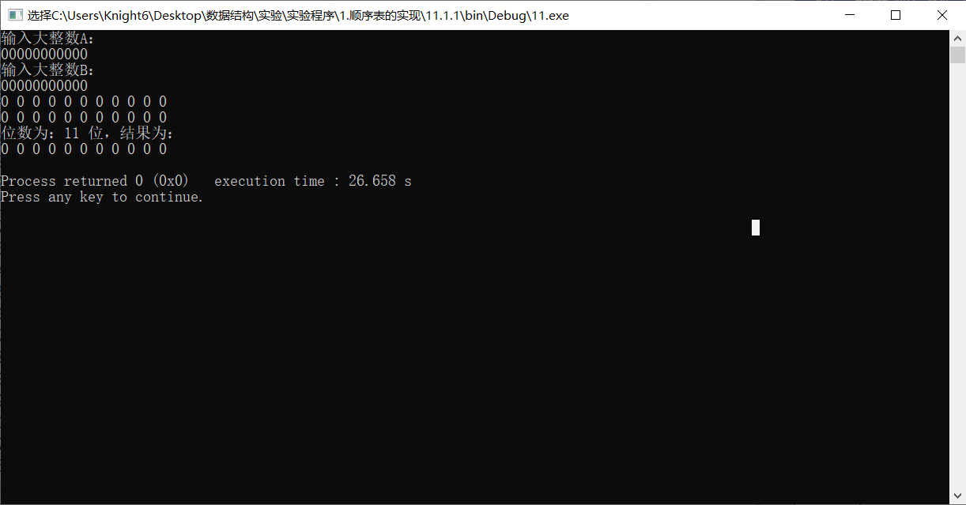
②12345 67891 2+45621 98744 6；（常规数据） 正确结果应为：57967 66635 8
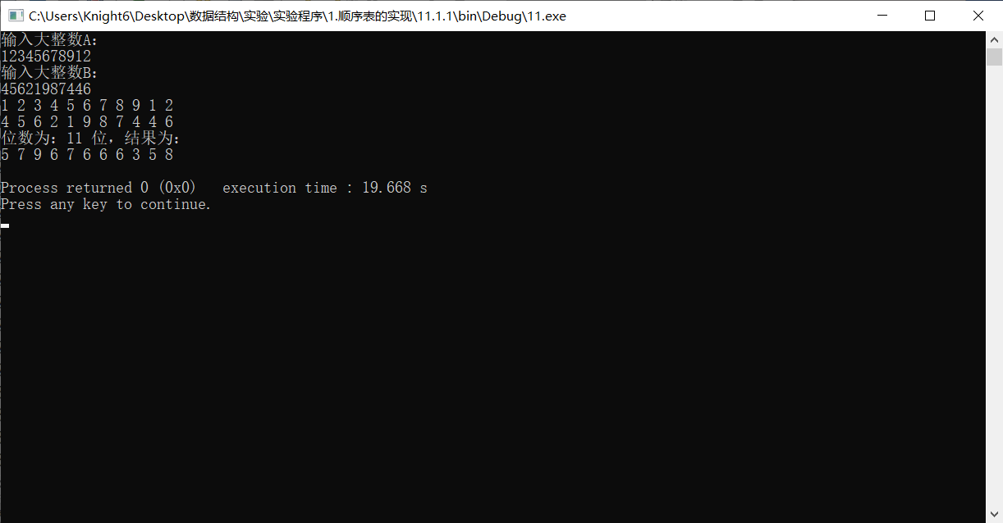
③99999 99999 9+99999 99999 9；（同位且进位）正确结果为：19999 99999 98
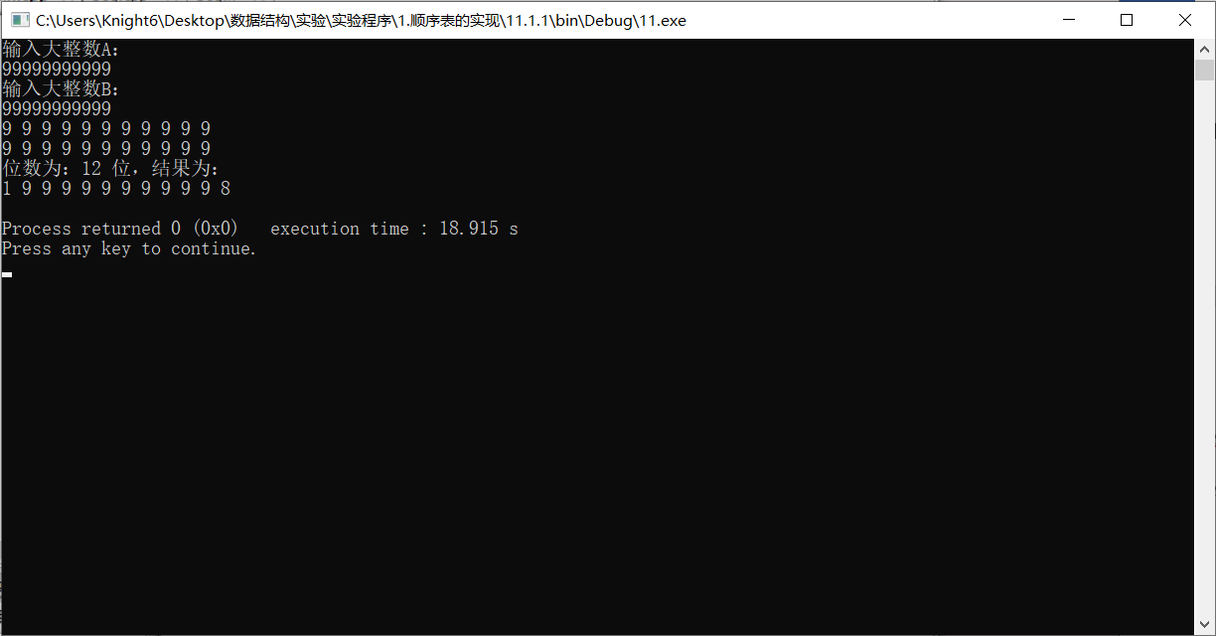
④95422 34124 678+45621 36548 96521；（位数不同）正确结果为：46575 58890 21199
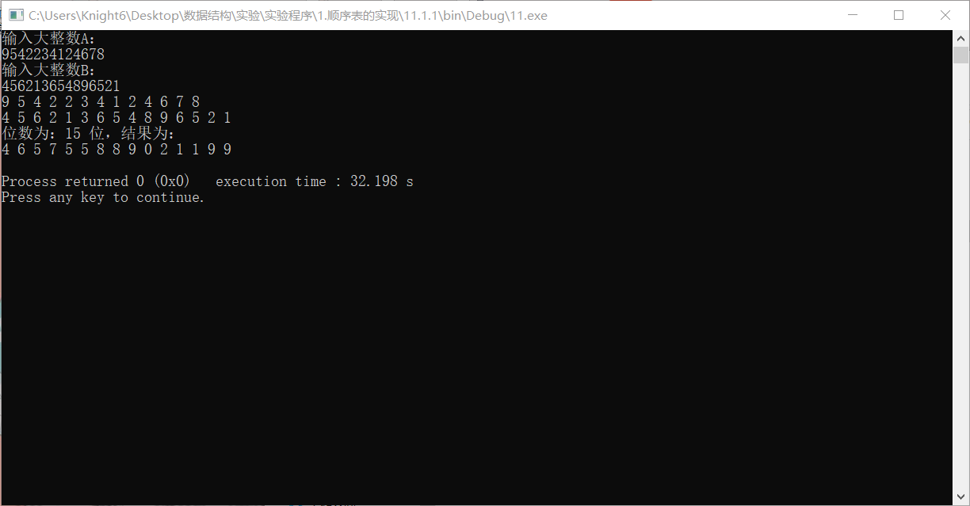

五、调试和运行程序过程中产生的问题及采取的措施：
①文件链接错误：Undefined reference to ‘Seqlist<int>::Seqlist(int *,int)’
解决方法：主函数应包括实现文件程序的.cpp文件。
②调试运行时：terminate called after throwing an instance of ‘char const‘错误
解决方法：查询资料发现，是catch异常未匹配而终止程序，此程序中异常基本为数组地址的错误插入，导致插入到非法地址。经程序逻辑检查与调试，改成正确。
③初始程序中忘记考虑特殊情况的进位，比如：n位加n位出现进位错误、不同位数相加时地址的分配等导致的计算错误。
解决方法：修正算法，测试不同情况的大整数相加。

六、对算法的程序的讨论、分析，改进设想，其它经验教训：
①算法存储时使用类模板，使之能适应int和char型两种数据；
②用char型数组存储数据，更便于输入；
③数组中由低位到高位存储，输出对应调整，使得计算和输入输出都较为方便；
④为了节省空间开销，并未专门设置一个函数进行加法，而是把加法安在主程序中；
⑤字符数组或许可以new一个临时数组空间，在每次计算后释放掉多余的占用空间；
⑥写程序先写好伪代码，有一个基本思路，分块调试，不要一起弄完再调试。

